ტენდერი ტყვიის ლუქების

შესყიდვაზე

ტენდერის აღწერილობა:

სს „საქართველოს ბანკი“ აცხადებს ტენდერს ტყვიის ლუქების შესყიდვაზე:

დასახელება | სავარაუდო შესასყიდი რაოდენობა (თვეში / წელიწადში)** | 1 კგ-ს ფასი | ჯამური ფასი (7’200 კგ)
ტყვიის ლუქი მცირე ზომის (10 მმ -11 მმ)* | - / 7’200 კგ | - ლარი | - ლარი

*იხილეთ ფოტო ქვემოთ
*რაოდენობა შეიძლება შემცირდეს ან გაიზარდოს ბანკის მოთხოვნიდან გამომდინარე.

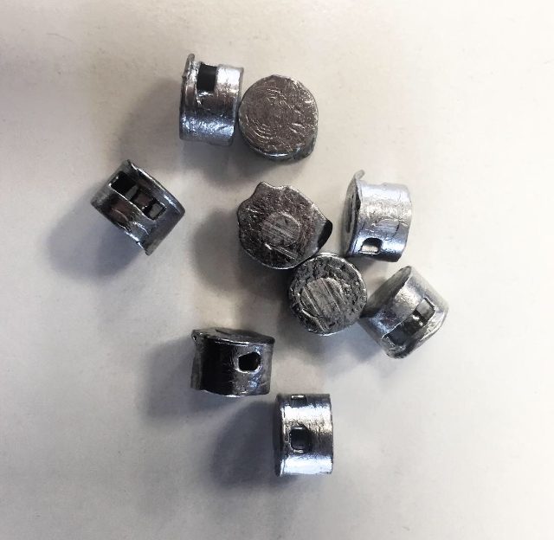
ინსტრუქცია ტენდერში მონაწილეთათვის:

- ტენდერის მიმდინარეობის განმავლობაში პრეტენდენტებმა უნდა ატვირთონ სატენდერო მოთხოვნებში გათვალისწინებული ყველა დოკუმენტი.
- ტენდერის განმავლობაში დამატებითი ინფორმაციის მოპოვება ან დაზუსტება შესაძლებელია საკონტაქტო პირთან დაკავშირებით E-mail-ით ან ტელეფონით.
- ტენდერის დასრულების შემდეგ სატენდერო კომისია განიხილავს მოწოდებულ ინფორმაციას და გამოავლენს საუკეთესო პირობის მომწოდებელს.
- ტენდერი ჩატარდება 3 ბიჯიანი ვაჭრობის პრინციპით, ვაჭრობა გაიმართება ჯამურ შესასყიდ რაოდენობაზე, ბიჯის ოდენობა 700 ლარი;
- პრეტენდენტს შეუძლია საქონლის ნიმუში იხილოს ბანკის ცენტრალურ საწყობში: ურეკის ქ.N2

ტენდერში მონაწილეობის პირობები:

- ტენდერი ცხადდება გამარჯვებულთან ნასყიდობის ხელშეკრულების გაფორმების მიზნით, რომლის მიხედვითაც განისაზღვრება მოთხოვნილი პროდუქციის შესყიდვის ფარგლებში მხარეთა შორის თანამშრომლობის ძირითადი პირობები (შემდგომში - ხელშეკრულება).
- ხელშეკრულების და წინამდებარე დოკუმენტის პირობებს შორის წინააღმდეგობის შემთხვევაში უპირატესობა მიენიჭება ხელშეკრულების პირობებს.
- საქონლის შესყიდვა მოხდება პერიოდულად, თვეში ერთხელ.
- ბანკის მოთხოვნის შემთხვევაში პრეტენდენტი ვალდებულია წარმოადგინოს ნიმუში;
- ბანკი უფლებამოსილია ნებისმიერ დროს შეწყვიტოს ან გადაავადოს ტენდერი თავისი შეხედულებისამებრ;

სატენდერო მოთხოვნები:

- პრეტენდენტის მიერ ასატვირთი ყველა დოკუმენტი და ინფორმაცია დამოწმებული უნდა იყოს უფლებამოსილი პირის ხელმოწერითა;
- შემოთავაზებული ძირითადი პროდუქცია სრულად უნდა აკმაყოფილებდეს დოკუმენტაციაში მოცემულ პარამეტრებს.

ტენდერში მონაწილეობის მისაღებად აუცილებელია ორგანიზაციამ წარმოადგინოს შემდეგი სავალდებულო დოკუმენტაცია:

- წინამდებარე დოკუმენტი შევსებული ცხრილით, ხელმოწერილი უფლებამოსილი პირის მიერ;
- საბანკო რეკვიზიტები;
- ამონაწერი სამეწარმეო რეესტრიდან;
პრეტენდენტის წინააღმდეგ არ უნდა მიმდინარეობდეს გადახდისუუნარობის საქმის წარმოება და პრეტენდენტი არ უნდა იყოს ლიკვიდაციის / რეორგანიზაციის პროცესში.
ტენდერის განმავლობაში პრეტენდენტს აქვს ვალდებულება მოთხოვნისამებრ წარმოადგინოს ნებისმიერი იურიდიული თუ ფინანსური დოკუმენტი.

ტენდერის ჩაბარების პირობები:

- შემოთავაზებები უნდა აიტვირთოს შესყიდვების ვებ-გვერდზე: www.tenders.ge;
- სატენდერო წინადადების წარმოდგენის ბოლო ვადა: 2020 წლის, 12 აგვისტო, 17:00სთ.
- ელექტრონულ ტენდერში მონაწილეობის მიღების დეტალური ინსტრუქცია გთხოვთ იხილოთ თანდართულ ფაილში;
დამატებითი ინფორმაცია შეგიძლიათ მიიღოთ შემდეგი საკონტაქტო პირისაგან:
კონსტანტინე მეტრეველი
ტელ: +995 595 03 64 84
ელ. ფოსტა: Ko.Metreveli@bog.ge

